Codificación por color del modelo físico de base de datos según incremento
Para representar la naturaleza incremental del modelo físico de base de datos, se aplicó un código de colores sobre las tablas del diagrama entidad relación, de manera que cada color indica en qué incremento del proyecto se originó o se trabajó principalmente cada tabla. Las tablas en azul corresponden al Incremento 1, las tablas en verde corresponden al Incremento 2, y las tablas en morado corresponden al Incremento 3, que es el incremento actual. Este criterio permite visualizar de forma inmediata qué partes del modelo de datos se heredan de incrementos anteriores y cuáles son construcciones nuevas del incremento en curso, manteniendo trazabilidad entre la base de datos y la documentación de requerimientos de cada etapa del proyecto.

Leyenda de colores
Azul — Incremento 1
Verde — Incremento 2
Morado — Incremento 3 (incremento actual)

Modelo físico con clasificación por incremento
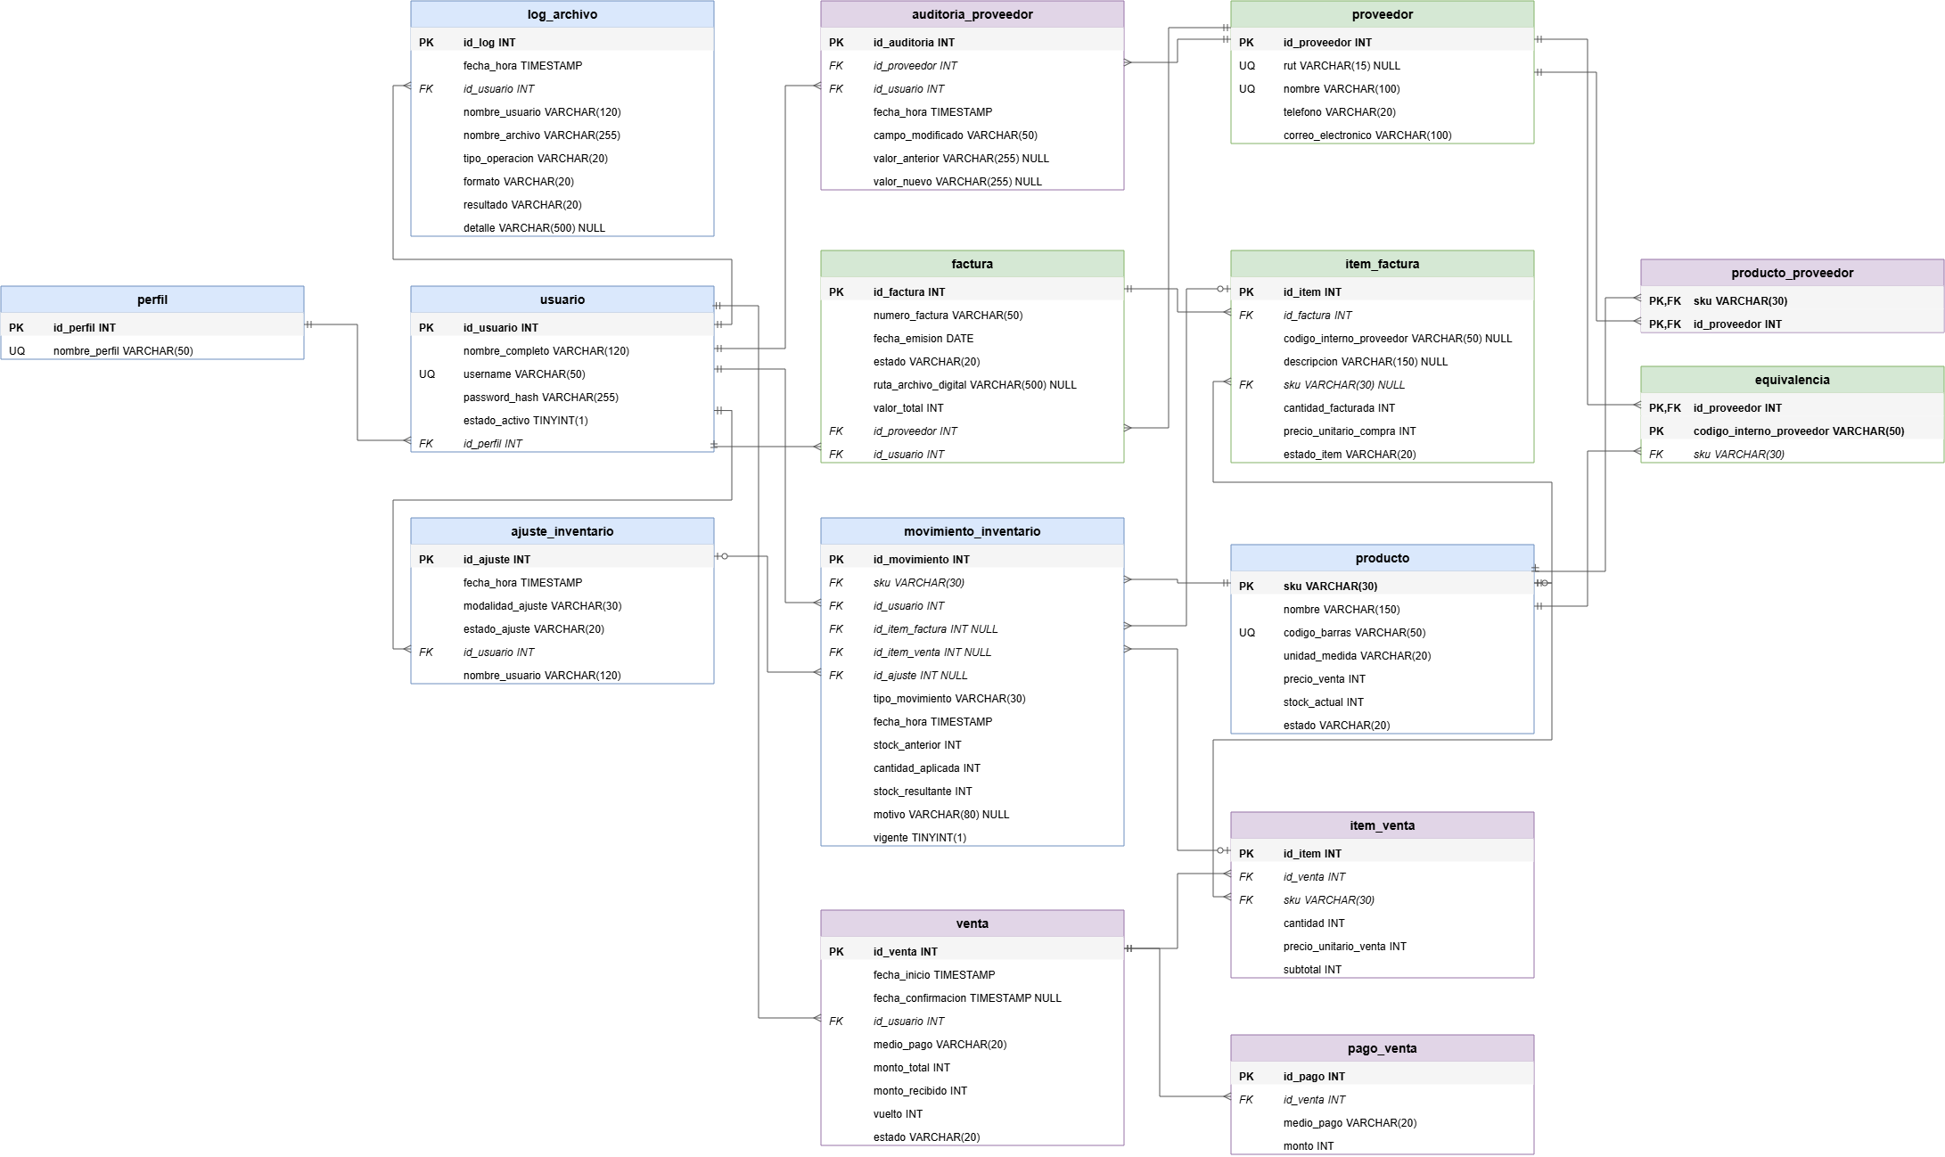
Figura: Modelo entidad relación de la base de datos minimarket_db, con las 15 tablas vigentes coloreadas según el incremento en el que se originaron o en el que se desarrolló su funcionalidad principal.

Justificación de la clasificación
Las tablas perfil, usuario, log_archivo, ajuste_inventario, movimiento_inventario y producto se marcaron en azul porque pertenecen al Incremento 1. El documento de Incremento 1 especifica en su sección de modelo de datos que en esa etapa se implementaron once tablas en el script SQL de la base de datos, entre ellas perfil, usuario, producto, proveedor, equivalencia, factura, item_factura, movimiento_inventario, ajuste_inventario, item_ajuste y log_archivo. La tabla item_ajuste formaba parte de ese grupo original, pero fue eliminada durante el refactor realizado para el Incremento 3, en el cual su función fue absorbida por movimiento_inventario mediante una referencia al identificador del ajuste, por lo que ya no aparece en el modelo físico vigente. Perfil y usuario no presentan funcionalidad adicional documentada en los incrementos posteriores, por lo que permanecen asociadas exclusivamente al Incremento 1. Producto también se clasificó en azul porque toda su funcionalidad propia, como registrar, modificar, cambiar estado y buscar productos, está definida en los requerimientos del Incremento 1, mientras que en el Incremento 2 solamente se consulta de forma indirecta para validar la existencia de un SKU durante la importación de archivos, sin que exista una funcionalidad nueva asociada a esa tabla en esa etapa. Log_archivo, ajuste_inventario y movimiento_inventario, si bien fueron creadas en el script del Incremento 1, se dejaron en azul considerando que su creación ocurrió en esa etapa, aunque gran parte de la funcionalidad nueva que las utiliza, como la reversión de ajustes y la consulta de historial de movimientos, se desarrolló en el Incremento 3.
Las tablas proveedor, factura, item_factura y equivalencia se marcaron en verde porque su funcionalidad principal fue desarrollada en el Incremento 2. El documento de Incremento 2 define explícitamente los requerimientos RF-09 y RF-10 para registrar y modificar proveedores, documenta el flujo completo de registro y consulta de facturas, y describe el procesamiento de facturas mediante la búsqueda de equivalencia entre el código interno del proveedor y el SKU correspondiente. Aunque las tablas factura e item_factura fueron creadas junto con el resto del modelo en el Incremento 1, el propio documento de esa etapa aclara que ambas serían utilizadas funcionalmente recién en el Incremento 2, lo que justifica marcarlas en verde en lugar de azul.
Las tablas auditoria_proveedor, producto_proveedor, venta, item_venta y pago_venta se marcaron en morado porque son tablas nuevas que no existían en el modelo de datos de los Incrementos 1 y 2. Ninguna de las dos tablas auditoria_proveedor y producto_proveedor aparece mencionada en los documentos de Incremento 1 ni de Incremento 2, por lo que corresponden a estructuras incorporadas durante el refactor del modelo físico realizado para este incremento. Las tablas venta, item_venta y pago_venta forman parte del nuevo módulo de Ventas y Cajero, correspondiente a los requerimientos funcionales RF-64 a RF-72, que no estaban definidos en ninguno de los dos incrementos anteriores y que se incorporan por primera vez en este incremento para dar soporte al proceso completo de una venta, desde su inicio hasta la emisión del comprobante.

